Авторский уникальный стерео усилитель мощности 10W для колонок или наушников. V3
25 двойных операционных усилителя (всего 50)!
Нет ни одного разделительного(проходного) конденсатора!
По праву можно отнести к классу HI-END - схемотехника доведенная до абсурда.
Концепция очень простая:
операционный усилитель усиливает звук с минимально возможными искажениями. Но он не может выдать необходимую мощность.
По этому нужно взять много ОУ и соединить их в параллель.
Используются японские ОУ компании JRC в редких выводных корпусах.
(полные маркировки запилены! Считайте это интеллектуальной собственность)
Усилитель выдает всего 10W RMS. Изначально разрабатывался для мониторов ближнего поля, для которых достаточно 5W для рабочей громкости.
(Лично мне с запасом хватает мощности ~1W, расстояние до колонок 1м.)
Дискотеку устроить не получится но для спокойного прослушивания хватит с запасом.
Это полностью готовый усилитель. Достаточно подключить колонки, питание и источник сигнала.
Можно использовать как усилитель для наушников-у входа и выхода общая земля и выведен mini jack 3.5 на выходе.
Размах амплитуды до 11вольт раскачает любые наушники.
На плате имеется встроенный инвертор отрицательного напряжения -12в. По этому для питания требуется обычный однополярный блок питания +12в 3-5А.
(DC 5.5 x 2.5 мм (штекер,+ в центре)
Как истинный HI-END - регулятора громкости в нем нет, можно перемычкой выбрать усиление х3(перемычка GAIN установлена) или х5 (перемычка GAIN не установлена).- Сделано также для уменьшения шумов, искажений и цены.
Предполагается, что громкость будет регулироваться на вашем цапе, микшере или в преде. Рекомендуется использовать наушниковый выход.
Для эстетов и особых ценителей звука можно отключить перемычкой ОООС (общая отрицательная обратная связь).
Для экспериментаторов можно отключить входной конденсатор и компенсацию внутреннего смещения ОУ.
На плате разведены две независимых схемы защиты акустики от постоянки. Токовая защита а также защита от пропадания -12в.
При ошибке идет срабатывание реле и загорается соответствующий индикатор на каждый канал отдельно.
Также реализована схема "мягкого старта". Динамики подключаются с задержкой после подачи питания. А также мгновенно размыкаются при выключении.
Реле размыкает провода полностью, включая общую землю.
Усилитель очень горячий-нагрев ОУ может быть до 90гр! Кпд 25%
Но для 5W RMS хватает пассивного охлаждения.
Для больших мощностей требуется принудительное охлаждение вентилятором.
THD < 0,0002% (1W 8ом) точнее замерить нечем.
Холостой ток 200ма.
Ток на 5W ~2А
На плате предусмотрена возможность подключения отдельного отрицательного питания.
В этом случае для питания рекомендуется двух полярный трансформаторный блок питания с линейной стабилизацией -+12-15в и хорошей фильтрацией.
Усилитель проверяется осциллографом и тепловизором.

Подключение усилителя

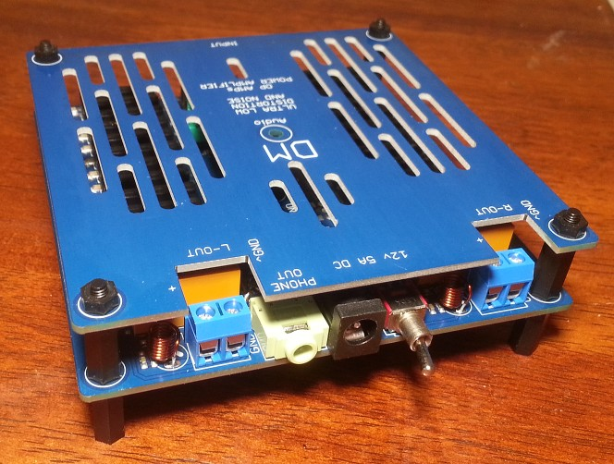

Для питания усилителя требуется обычный однополярный блок питания +12в 3-5А.
(DC 5.5 x 2.5 мм (штекер,+ в центре) Черный разъем на задней части с торца. Пожалуйста убедитесь что плюс в центре, т.к. защиты по питанию нет!

Колонки подключаются к винтовым клеммам расположенным там же. Рекомендуется акустика 8ом. Минимум 4ом. Плюсы помечены + а минусы GND.

Наушники подключаются к зеленому разъему 3.5мм Стерео мини джек.

Не допускается использование одновременно и наушников и динамиков.

Не накрывайте усилитель и не допускайте нагрева микросхем выше 80гр.
(первые признаки перегрева это искажения на низах)

Т.К. усилитель работает в смешанном А+Б классе и все цепи нагружены даже при отсутствии сигнала, рекомендуется отключать питание при простое.

Вход усилителя расположен в передней части с торца. 3.5мм Стерео мини джек.-Input
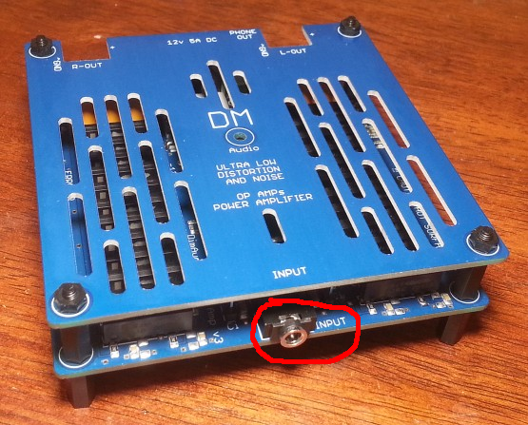

Для получения максимального качества (соотношения сигнал/шум) рекомендуется использовать максимально возможную громкость источника сигнала. И если она с запасом то лучше будет снять джамперы снизу платы. Тем самым уменьшить в 2 раза усиление усилителя.
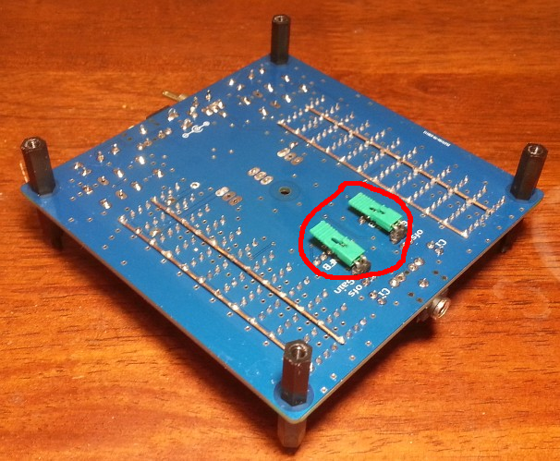

Далее идет раздел для опытных пользователей
Если вы не понимаете что такое инвертированный вход операционного усилителя- то пропустите его.

Все джамперы устанавливаются симметрично, отдельно для правого и левого канала.
Назначение джамперов установленных под крышкой.
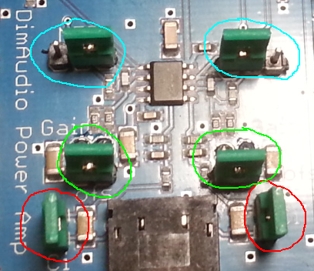

NFB-на фото синим. Отключение общей обратной отрицательной связи.
При установленных ближе к середине (как на фото) ОООС выключена и используется только местная (локальная). Рекомендованное значение.
При установленных ближе к краям платы ОООС включена и используется как местная так и общая. Перемычка обязательно должна быть установлена в одном из двух положений.

Ofc- на фото зеленым. Компенсация внутреннего смещения по постоянному току операционного усилителя.
При установленных-компенсация выключена.
При снятых-компенсация включена. Рекомендованное значение.
(В среде аудиофилов бытует мнение, что небольшое постоянное напряжение на выходе
~10 милливольт улучшает звук. Вы можете его добавить установив перемычку)

Ci-на фото красным. Компенсация постоянного напряжения входного сигнала.
При установленных-компенсация выключена.
При снятых-компенсация включена. Рекомендованное значение.
(В среде аудиофилов бытует мнение, что проходной конденсатор портит звук. Вы можете его закоротить установив перемычку)

Индикаторы на плате
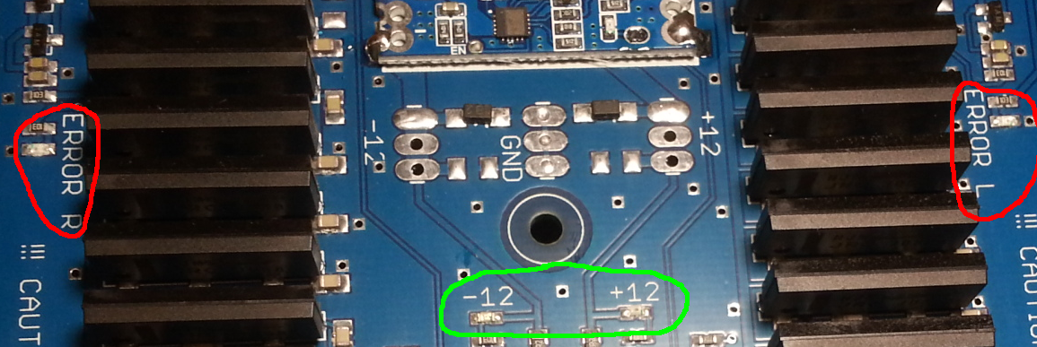
Красным отмечены индикаторы ошибки левого и правого каналов. Они загораются в случае если на выходах появляется постоянное напряжение ~>0,5в. Или сигнал ниже 5Гц. (точные значения зависят от амплитуды выходного сигнала)

Зеленым отмечены индикаторы наличия двухполярного питания.

Не стандартное подключение питания.
В случае использования внешнего двух полярного питания необходимо паяльником поднять дроссель 4R7 на дополнительной на плате инвертора. -15 / +15в МАКСИМУМ!!!

